Державний вищий навчальний заклад
Ужгородський національний університет
Факультет інформаційних технологій

ЛАБOРАТОРНА РОБОТА №5
Тема: Реалізація фронтенд частини. Ч.2 – маршрутизація.

Виконала студентка ІІ курсу
спеціальності «Інженерія
програмного забезпечення»
Кононюк Анастасія Юріївна

Ужгород 2025
Мета: ознайомлення з принципами маршрутизації у React-застосунках, підключення бібліотеки для маршрутизації та реалізація навігації між сторінками проєкту без перезавантаження сторінки.
Хід роботи:
У межах виконання лабораторної роботи було доопрацьовано веб-додаток GameStore, який імітує інтерфейс онлайн-магазину відеоігор. Основним завданням даного етапу стало впровадження клієнтської маршрутизації, що дозволяє користувачу переміщатися між сторінками застосунку в межах одного SPA (Single Page Application).
Підключення маршрутизації
Для реалізації маршрутизації у проєкті було використано бібліотеку react-router-dom. Вона була підключена до проєкту та налаштована як основний механізм переходів між сторінками.
Головний компонент застосунку було обгорнуто в BrowserRouter, що дозволило використовувати маршрути у всіх дочірніх компонентах.
У проєкті реалізовано наступні маршрути:
- / — головна сторінка з інформацією про сервіс;
- /catalog — сторінка каталогу ігор;
- /login — сторінка входу та реєстрації користувача;
- /about — сторінка з інформацією про проєкт;
- /contacts — сторінка контактів.
Кожен маршрут пов’язаний з окремим React-компонентом сторінки. Перехід між сторінками відбувається без перезавантаження браузера, що відповідає концепції SPA.
Навігація між сторінками
Для навігації між сторінками використано компонент Link з бібліотеки react-router-dom. Навігаційне меню розміщене у шапці сайту та доступне на всіх сторінках застосунку. Активна сторінка візуально виділяється, що покращує зручність користування інтерфейсом.
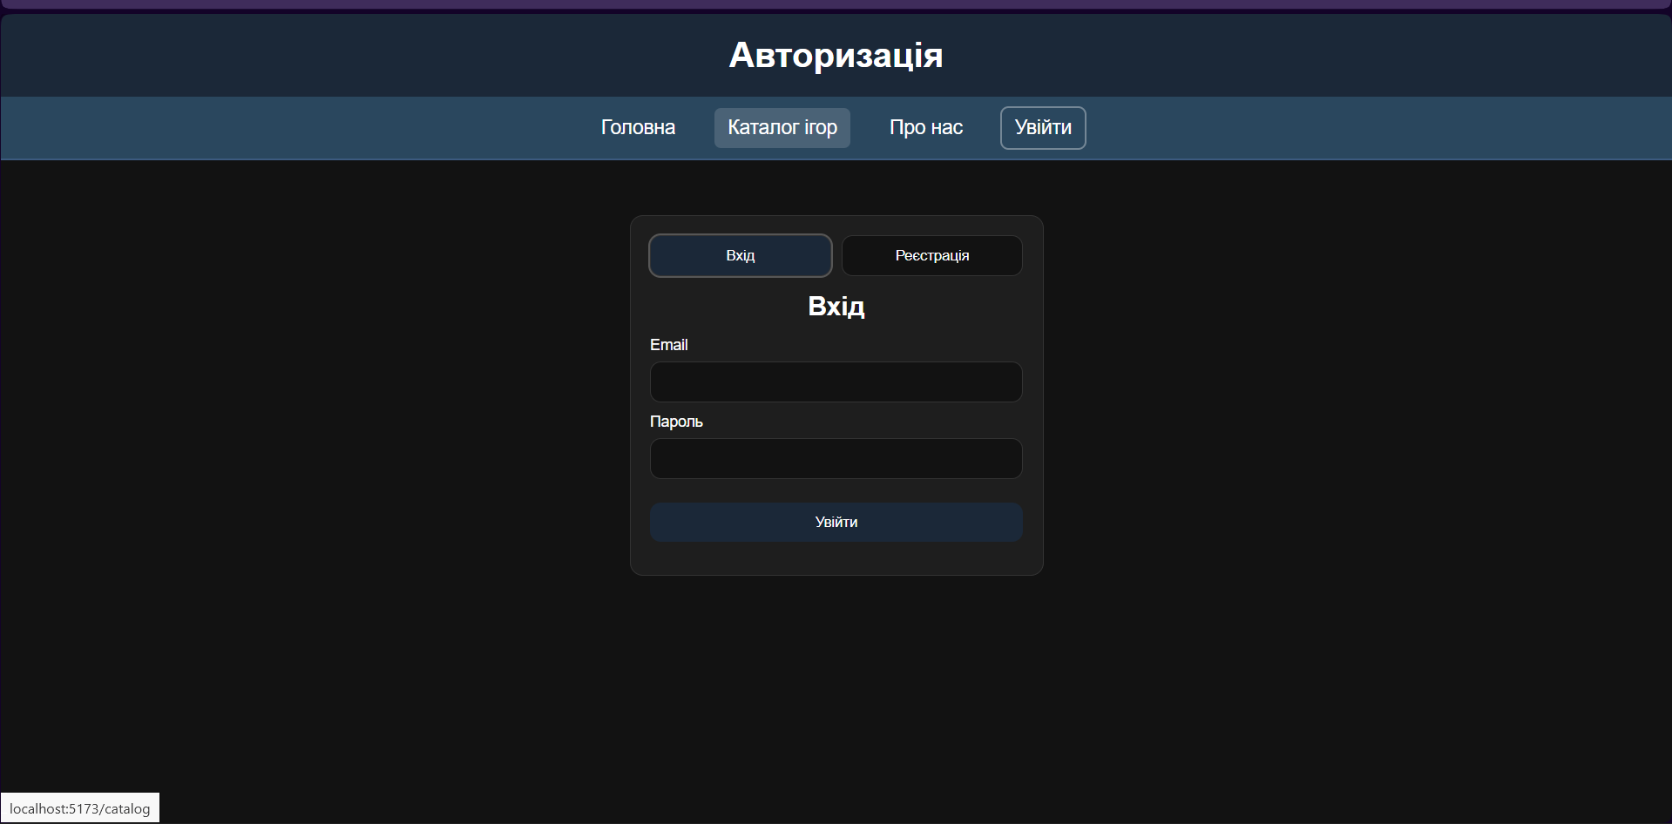
Pull Request
Після реалізації маршрутизації всі зміни було закомічено та опубліковано у репозиторії GitHub. Для здачі лабораторної роботи створено Pull Request, що дозволяє переглянути внесені зміни та відповідає вимогам завдання.
Висновок: У ході виконання лабораторної роботи було успішно реалізовано клієнтську маршрутизацію у React-застосунку GameStore. Підключено бібліотеку react-router-dom, налаштовано маршрути для основних сторінок та реалізовано зручну навігацію між ними. Отримані навички дозволяють створювати повноцінні SPA-застосунки з логічною структурою та плавним переходом між сторінками без перезавантаження браузера.

